Памятка
по оформлению письма СУФД
(Версия 2 от 14.02.2022)

- Исходящий номер и дата.
Необходимо указать исходящий номер и дату в письме.
- Номер договора об электронном обмене.
Номер договора об электронном обмене можно уточнить следующим образом: написав электронное письмо в произвольной форме на адрес ufk44_it@roskazna.ru, обратившись в территориальный отдел (если вы находитесь не в г. Курске), написав в группу технической поддержки УФК по Курской области в мессенджере Telegram: https://t.me/kazna44.
- Код организации.
В письме после наименования организации необходимо обязательно указать код. Это может быть 8-мизначный код по сводному реестру или 5-тизначный. Простой способ узнать 5-тизначный код – это посмотреть ваш лицевой счет. Например, лицевой счет 21446X12345, в данном случае 5-тизначный код организации X1234.
- Фамилия Имя Отчество (полностью), должность.
Обязательно пишутся полные фамилия, имя и отчество. Указание должности также обязательно. В случае изменения должности указывается уже новая должность.
- Логин (при смене сертификата, блокировке, изменении должности).
При смене сертификата в СУФД, блокировке пользователя или изменении должности необходимо обязательно указать логин. Как узнать логин пользователя? Войдите на СУФД - портал под любым пользователем вашей организации. Откройте список любого типа документа (например, заявку на кассовый расход), который ранее подписывал пользователь. Выделите документ, на вкладке Подписи будет колонка Идентификатор подписавшего - это и есть учетная запись (логин).
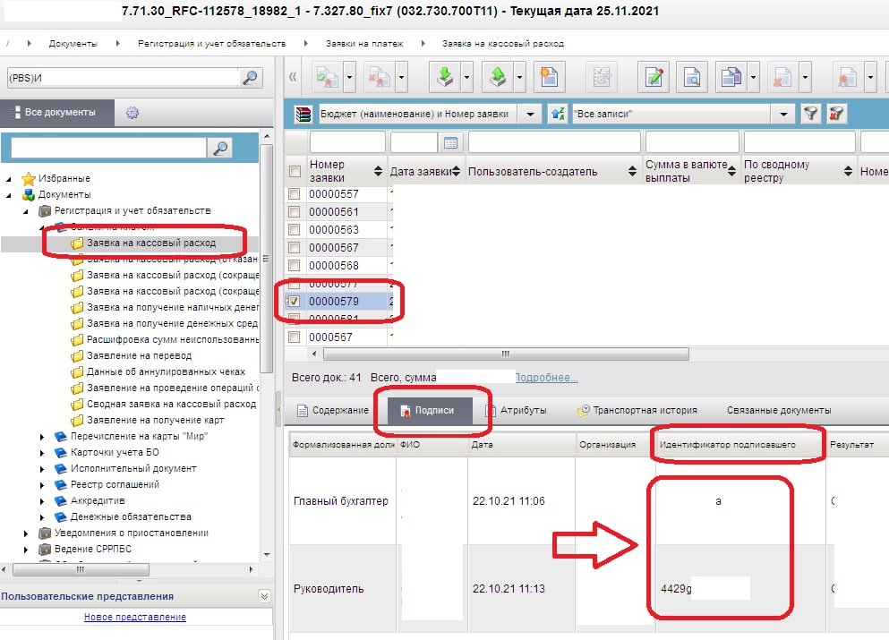
Если пользователь не имел права подписи. Войдите на СУФД - портал под пользователем учетную запись (логин) которого хотите узнать. Откройте список любого типа документа (например, заявку на кассовый расход). Выделите документ, нажмите кнопку «Проверка подписи»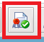. На вкладке Подписи будет колонка Последний проверивший - это и есть учетная запись (логин).
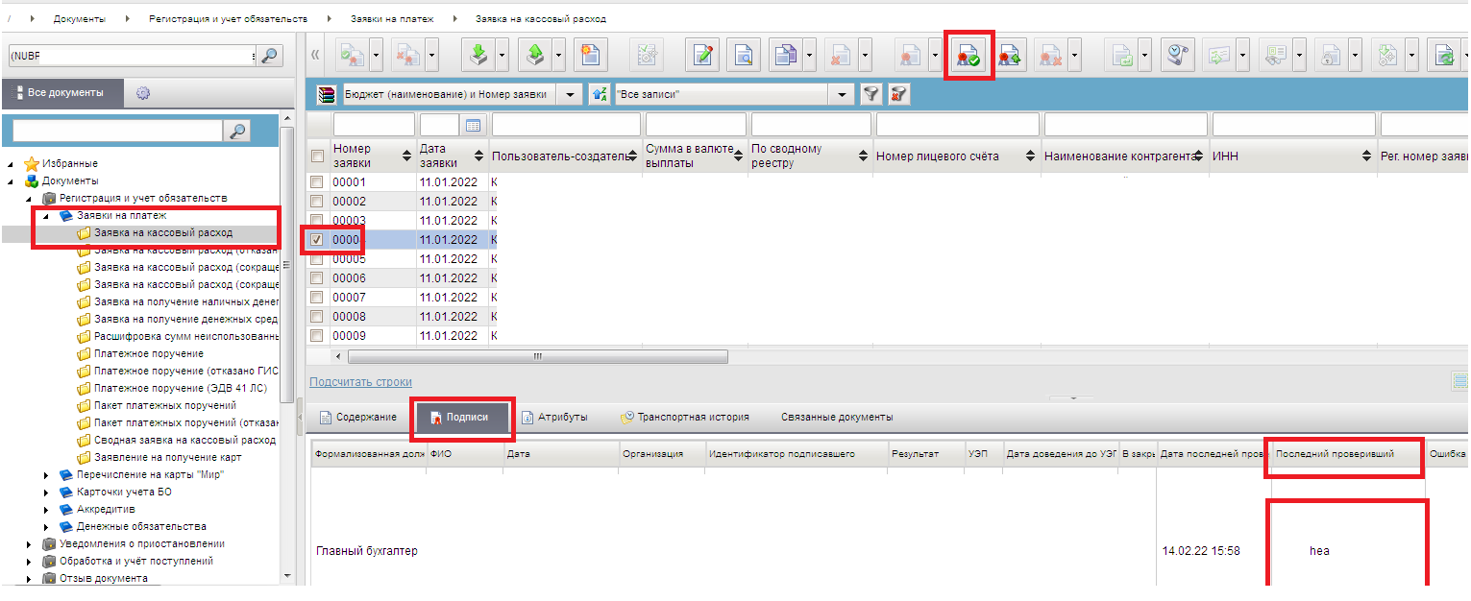
- Изменение (регистрация, смена сертификата, блокировка, изменение должности).
Обязательно необходимо указать, что требуется сделать над учетной записью пользователя. Если пользователь регистрируется впервые, указываем «Регистрация». Если пользователь уже зарегистрирован на СУФД – портале, у него закончился срок действия электронной подписи (сертификата), была сгенерирована новая электронная подпись и выпущен новый сертификат, сертификат необходимо установить на СУФД – портале, указываем «Смена сертификата». Если пользователь больше не работает в организации, указываем «Блокировка». Если у пользователя сменилась должность, указываем «Изменение должности». При изменении должности, во второй колонке, где указывали полное ФИО, также указываем уже новую должность.
- Серийный номер сертификата.
При привязке нового сертификата к пользователю, который уже зарегистрирован на СУФД – портале, указание серийного номера обязательно. Серийный номер сертификата также обязательно указывается при первичной регистрации пользователя на СУФД – портале если пользователь уже получил сертификат электронной подписи. Как узнать серийный номер сертификата? Кликните двойным щелчком левой кнопкой мыши на файле сертификата 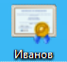.
Переходим на вкладку «Состав».
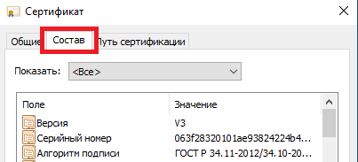
Из соответствующего параметра копируем серийный номер.
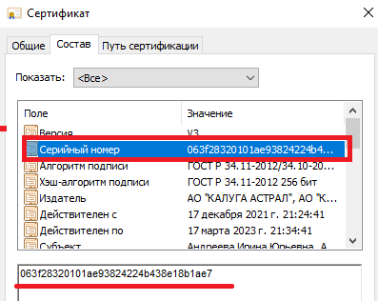
- Право подписи (первая, вторая, без права подписи).
Возможно указание права подписи из 3-х вариантов: «Первая», «Вторая» в соответствии с карточкой образцов подписей. Если пользователя нет в карточке образцов подписей, указываем «Без права подписи».
- Подпись. Печать.
Поставьте подпись руководителя (уполномоченного лицо) и печать организации.
- Исполнитель.
Пожалуйста, указывайте полные фамилию, имя, отчество и телефон для решения возникших вопросов.

